Present Tense

Present Indicative

This worksheet will help you to understand:

When we use the present tense in Spanish. How we form the present tense for:

- regular verbs

- radical changing verbs o irregular verbs

Use of the Present Tense

In Spanish and in English we use the present tense to talk about actions | Spanish | English
that are happening in the present. However, it also has other uses as | Canta | (S)he sings
you will see below. |  | (S)he is singing
 |  | (S)he does sing
We use the present tense to talk about:

- Things that are happening right now:

In English, these are often translated using the "-ing" form of the verb.

Examples:

Ella canta

Él come

Estoy en casa

She is singing
He is eating

I am at home

- General truths or action repeated on a regular basis:

Examples:

Londres es más grande que Madrid London is bigger than Madrid
Duermo mucho los sábados I sleep a lot on Saturdays
María canta bien María sings well

- Things that are happening in the near future:

When we are talking about actions that will happen in the near future we can use the present
tense in Spanish (and in English).

Examples:

El tren sale mañana a las ocho Vuelo el lunes

The train leaves tomorrow at 8 o’clock I am flying on Monday

3.

- When narrating , to tell of the past:

When telling a story or giving an account of an event, it is sometimes possible to provide the narrative in the present tense, often to make the action sound more exciting.
Example:
El dependiente viene y me dice que cierran la tienda así que me tengo que ir.

The shop assistant comes over and says they are shutting so I have to leave.

- Asking questions, to get instructions:

In English, we often use the verb "do" in these constructions. Examples:

¿Pago ahora o después?
Do I pay now or later?

¿Cómo llego a Madrid?

How do I get to Madrid?

Ejercicio 1
Clasifica los siguientes verbos según el infinitivo:
- AR

- ER

- IR

corremos | cantas
cenan | ponen
escribís | digo
baila | sé
leo | trabajáis
cocina | nadamos
conducir | vivís
montas | se ducha
me visto | dormimos
tengo | puedes
quiere | pinta
andan | dibujamos
escuchas | habláis
toman | viaja
aprendéis | crees

Ejercicio 2 . Busca los verbos en el texto y clasifícalos
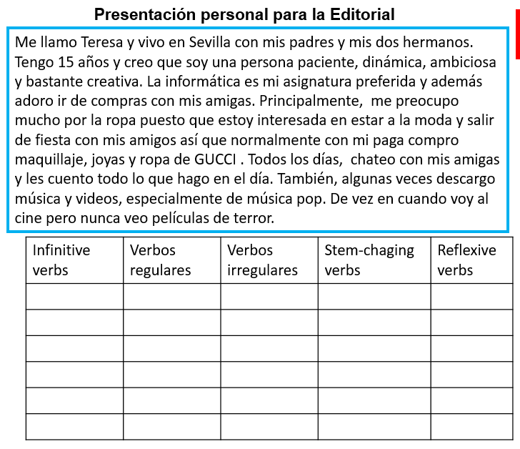

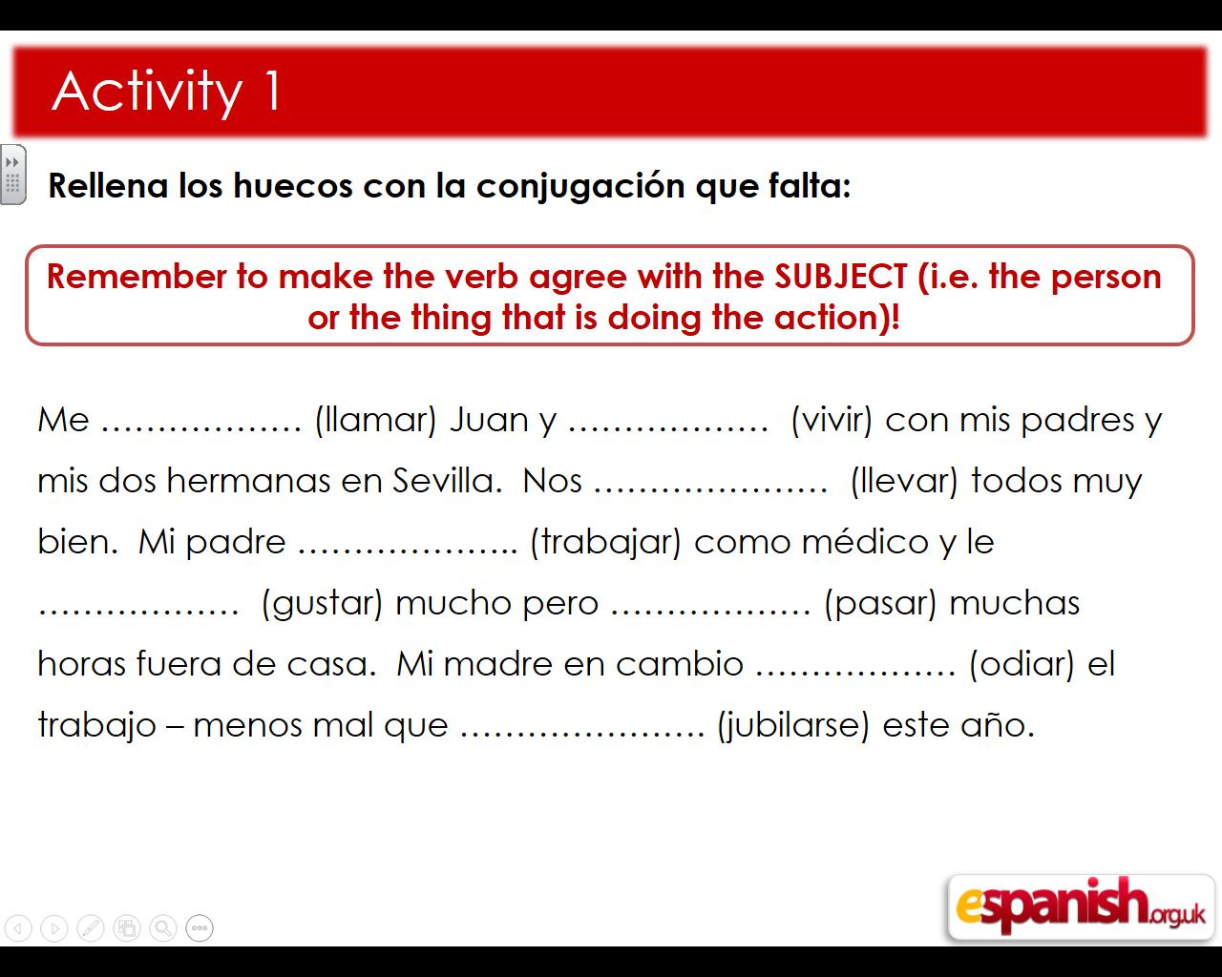
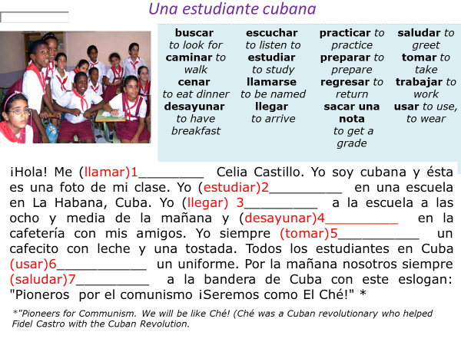
Ejercicio 3

- Algunos verbos tienen un cambio de raíz. Lee e identifica los cinco verbos en el texto de abajo que tengan esta irregularidad. Escribe, entre paréntesis, el cambio: volver (ue)
Muchos jóvenes pasan demasiado tiempo frente a una pantalla. Los médicos sugieren que una hora diaria puede ser razonable, pero insisten en que los jóvenes que juegan en el ordenador varias horas al día pierden su tiempo en una actividad que les divierte, pero realmente no les ayuda a desarrollarse.

pasar |  | sugerir
poder |  | insistir
jugar |  | perder
divertir |  | ayudar

Radical Changing Verbs in the Present Indicative

Some Spanish verbs have a spelling change in the radical (the bit left over when you remove the AR, ER or IR). This change does not happen in the nosotros or vosotros form but it happens in other forms (yo, tú, él, ellos). It is important to remember that the endings are regular (it is only the bit we add the ending onto which changes).

Here are some examples of radical changing verbs and how they change:

encontrar (o ue) |  |  |  | pensar (e ie) |  |  | pedir (e i) |  | jugar (u ue)
encuentro |  |  |  | pienso |  |  | pido |  | juego
 |  |  |  |  |  |  | pides |  | juegas
encuentras |  |  |  | piensas |  |  | pides
 |  |  |  |  |  |  | pide |  | juega
encuentra |  |  |  | piensa |  |  | pide
encontramos |  |  |  | pensamos |  |  | pedimos |  | jugamos | no change!
encontráis |  |  |  | pensáis |  |  | pedís |  | jugáis | no change!
encuentran |  |  |  | piensan |  |  | piden |  | juegan



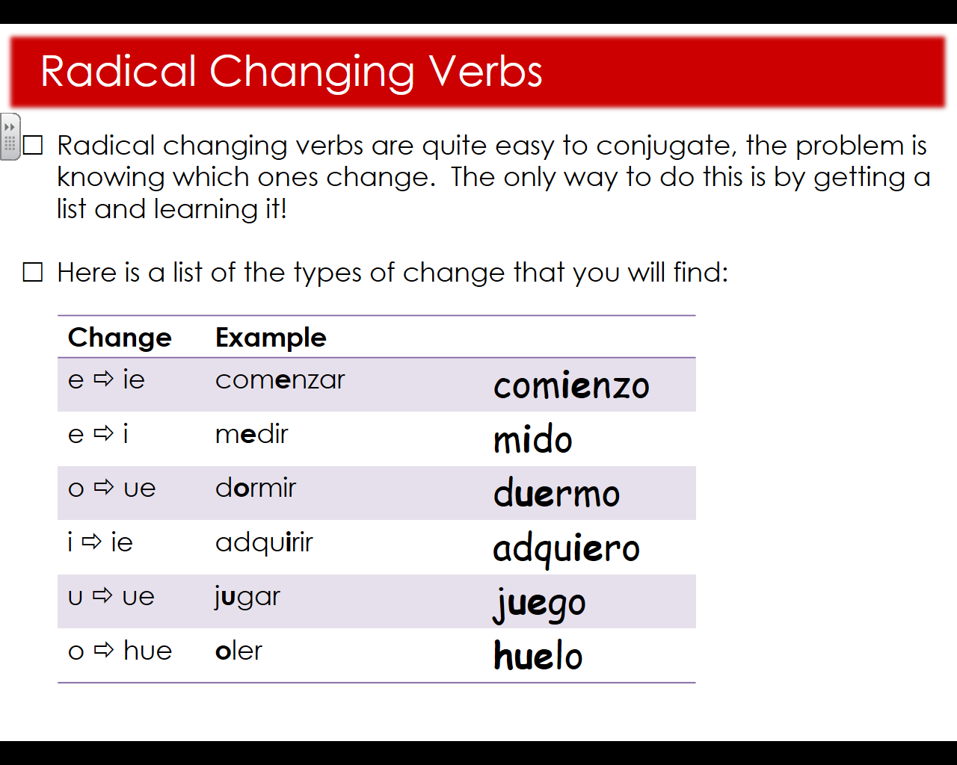

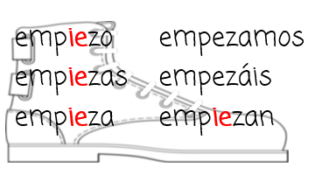

- Completa las frases
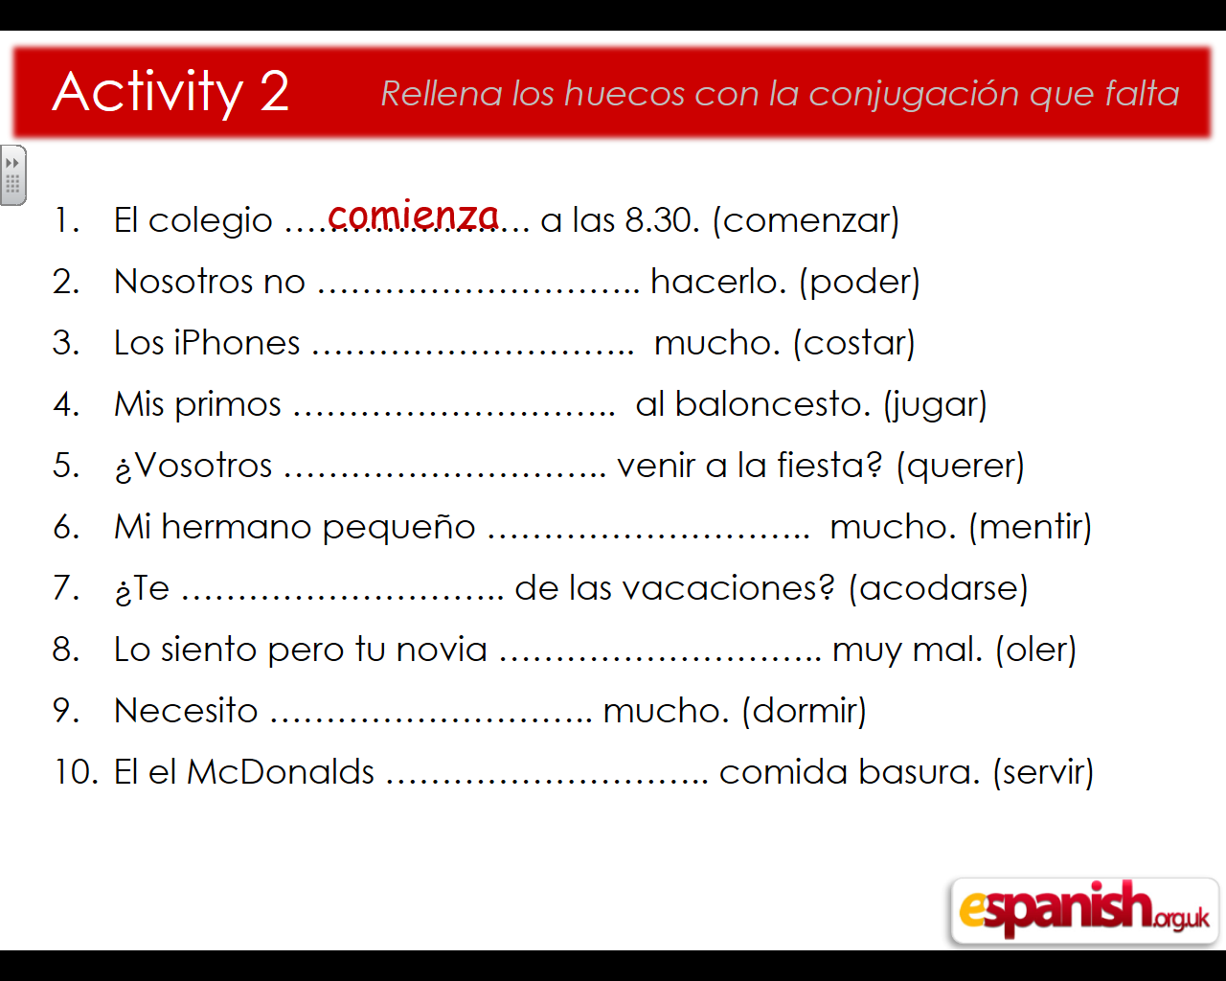

There is no way of telling whether a verb is radical changing just by looking at it – unfortunately, they just have to be learnt. The list below shows the most important ones.

-e changes to -ie


cerrar to close

comenzar to begin despertarse to wake up empezar to begin encender to light entender to understand extender to extend to hervir to boil

invertir to invert/invest in mentir to lie
negar to deny

nevar to snow

pensar to think
perder to loose

preferir to prefer
querer to want
regar to water (plant)
sentarse to sit down

sentir to feel
sugerir to suggest

tener* to have

tropezar to come across sth/one venir* to come

-o changes to -ue


acordarse to remember acostarse to go to bed aprobar to pass (exam) cocer to cook/boil

colgar to hang (clothes etc.) contar to count/to tell
costar to cost
doler to hurt
dormir to sleep
encontrar to find
forzar to force
llover to rain
morder to bite
morir to die

mostrar to show

mover to move
poder to be able to
probar to try
recordar to remember

rogar to request/ask
soler to be in the habit of
soltar to release/let go
soñar to dream
volar to fly
volver to return

-e changes to -i


decir* to say

elegir to choose
freír to fry
pedir to ask for
reír to laugh
repetir to repeat
seguir* to follow
servir to serve
vestirse to get dressed


- The verbs marked with a star have irregular YO forms as explained in irregular verbs section.

Irregular Verbs

Unfortunately, there are a number of irregular verbs in the present tense. We can divide irregular verbs into three categories.

1. Verbs which have an irregular YO form, but the other conjugations are regular.

e.g. | caer (to fall) | traer (to bring) | caber (to fit)
 | yo caigo | yo traigo | yo quepo
 | hacer (to do, make) | poner (to put, place) | saber (to know sthg)
 | yo hago | yo pongo | yo sé
 | salir (to leave) | valer (to be worth) | ver (to see)
 | yo salgo | yo valgo | yo veo
 | estar (to be) | conducir (to drive) | conocer (to know)
 | yo estoy | yo conduzco | yo conozco
 | traducir (to translate) | parecer (to seem) | dar (to give)
 | yo traduzco | yo parezco | yo doy

2. Verbs which are radical changing and which also have an irregular YO form.

e.g. tener (to have) decir (to say) venir (to come)

tengo digo vengo

tienes dices vienes
tiene dice viene
tenemos decimos venimos
tenéis decís venís
tienen dicen vienen

3. Finally, some verbs in the present tense are completely irregular and just have to be learnt.

e.g. | ir (to go) |  | ser (to be) |  | haber (to be) |  | huir (to flee) |  | oír (to hear)
 | voy |  | soy |  | he |  | huyo |  | oigo
 | vas |  | eres |  | has |  | huyes |  | oyes
 | va |  | es |  | ha o hay |  | huye |  | oye |  | the nosotros and
 | vamos |  | somos |  | hemos |  | huimos |  | oímos |  | the nosotros and
vosotros forms are

vais
sois
habéis
huis
oís

regular!

van
son
han

huyen

oyen

Activity 3: Complete the following tables with the correct form of the verb.

tener | hablar | poder |  | vivir | decir

Yo

Tú

Él, ella, usted

Nosotros/as

Vosotros/as

Ellos, ellas,

ustedes

Ejercicio 4: Translate the following sentences into Spanish using the present tense. Think about whether the verbs are regular, radical changing or irregular.

- We eat meat. (comer)

- I translate for my parents. (traducir)

- My sister choses good clothes. (elegir)

- We have a house in Alicante. (tener)

- I know your brother. (conocer)

- My head hurts. (doler)

- In Catalonia they speak catalán. (hablar)

- We go to bed early. (acostarse)

- Are you (vosotros) coming to the party? (venir)

- There are 50 provinces in Spain. (haber)

- Cigarettes are bad for your health. (ser)

- I dream of being rich. (soñar con)

- Are you (tú) happy? (estar)

Ejercicio 5
Clasifica los siguientes verbos según su irregularidad:
saber | recordar | dormir | tener | ser | estar | caer
poder | cerrar | pedir | coger | conocer | traer | decir
venir | ir | salir | perder | servir | jugar | haber
querer | poner | dar | hacer | preferir | valer | oír
parecer | ver | huir | construir | volver | morir | traducir
producir | sentir | distribuir | pensar | contar | repetir | mover
corregir | seguir | elegir | despertar | sugerir | volar | vestir
 |  | nevar | sonreír | mentir

irregulares en la primera persona yo | Verbos regulares con cambio radical | irregulares con más de una irregularidad | verbos completamente irregulares

Ejercicio 6 Traduce estas frases al inglés.
- Pensamos que si compras un móvil nuevo, a los pocos meses las empresas siempre venden otra versión nueva pero realmente no cambian nada.
______________________________________________________________________________
______________________________________________________________________________
- Nunca descargo música ilegalmente. Mis amigos lo hacen pero puedes descargarte un virus.
______________________________________________________________________________
______________________________________________________________________________
- Los móviles solucionan muchos problemas pero necesitamos saber vivir sin tanta tecnología.
______________________________________________________________________________
______________________________________________________________________________
- Mis abuelos me compran un ordenador nuevo cada año y yo le doy el antiguo a mi hermano pequeño.
______________________________________________________________________________
______________________________________________________________________________

Ejercicio 7 Mira el video y completa con los verbos en presente

Studio introduction

- Hola a todos. Esto es Perspectivas, el programa de debates. Soy Alex y aquí conmigo__________________ César y Ariana. Hola chicos.
- Hola.
- Hola.
- En el programa de hoy hablamos de “La tecnología y la vida a través de las aplicaciones”. Antes de preguntar lo que ______________ Ariana y César ______________ un reportaje de Unai.

Video report

- ¿Dónde _________________?
- _________________ en el parque. Habíamos quedado para hablar. ¿No te ________________?
- Es verdad. Es increíble, el teléfono me ha absorbido. Me _________________ de dar cuenta de que los teléfonos móviles y las redes sociales nos ________________ creer que estamos mejor comunicados, pero en realidad es todo lo contrario. Están acabando con la verdadera comunicación. Están acabando con las relaciones personales. Con todo. Nos están convirtiendo en zombis. Todo el día con el móvil pegado a la nariz. __________________ incapaces de mirar a alguien a la cara. Es terrible. ___________________ que acabar con esto. ¡Hay que hacer algo!. ¡Tío!, ¡eh tío!
- !Sí¡ Perdona, ¿qué... qué decías?
- Nada, ya lo leerás en Facebook.

Ejercicio 8: hablar. Responde las preguntas

- ¿Estáis de acuerdo con lo que se ve en el video o creéis que es una caricatura?
- En cuanto a las aplicaciones y en general la vida conectados, ¿creéis que es bueno, es útil para nosotros?
- ¿Os consideráis adictos?
- ¿Cuánto tiempo podrías vivir desconectado?

Present Tense

Answers
Activity 1: Conjugate the following verbs in the present tense.

cantar (ella) |  | hablar (nosotros) |  | vivir (vosotros)
canta |  | hablamos |  | vivimos
correr (yo) |  | pintar (tú) |  | cenar (ellos)
corro |  | pintas |  | cenan

Activity 2: Complete the following tables with the correct form of the verb.

 | tener | hablar | poder | vivir | decir
Yo | tengo | hablo | puedo | vivo | digo
Tú | tienes | hablas | puedes | vives | dices
Él, ella, usted | tiene | habla | puede | vive | dice
Nosotros/as | tenemos | hablamos | podemos | vivimos | decimos
Vosotros/as | tenéis | habláis | podéis | vivís | decís
Ellos, ellas, | tienen | hablan | pueden | viven | dicen
ustedes

Activity 3: Translate the following sentences into Spanish using the present tense. Think about whether the verbs are regular, radical changing or irregular.

- We eat meat. (comer)

- I translate for my parents. (traducir)

- My sister choses good clothes. (elegir)

- We have a house in Alicante. (tener)

- I know your brother. (conocer)

- My head hurts. (doler)

- In Catalonia they speak catalán. (hablar)

- We go to bed early. (acostarse)

- Are you (vosotros) coming to the party? (venir)

- There are 50 provinces in Spain. (haber)

Comemos carne

Traduzco para mis padres

Mi hermana elige buena ropa

Tenemos una casa en Alicante

Conozco a tu hermano

Me duele la cabeza

En Cataluña hablan catalán

Nos acostamos temprano

¿Venís a la fiesta?

Hay 50 provincias en España

Present Tense

- Cigarettes are bad for your health. (ser)

- I dream of being rich. (soñar con)

- Are you (tú) happy? (estar)

Los cigarrillos son malos para la salud

Sueño con ser rico

¿Estás contento?

7

by Glenn Smith

